新 书 推 荐

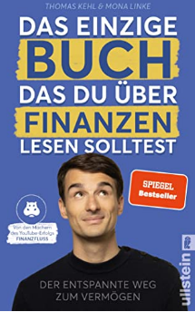
中文书名：《唯一必读的金融书》
英文书名：The Only Book You Should Read About Finances
德文书名：Das einzige Buch, das Du über Finanzen lesen solltest
作 者：Thomas Kehl and Mona Linke
出 版 社：Ullstein
代理公司：ANA/ Susan Xia
页 数：288页
出版时间：2022年1月
代理地区：中国大陆、台湾
审读资料：电子稿
类 型：经管

内容简介：

还为时不晚！
没有理由再拖延理财了。为你带来利润的理财从未如此简单过。本书由成功的 YouTube 节目“资金流（Finanzfluss）”的播主撰写，帮助读者积极理财，点燃个人创造财富的热情。曾是投资银行家的托马斯·凯尔和记者莫娜·林克向读者解释如何借助股票和交易型开放式指数基金（ETF）积累财富以及它们的运作方式。
面向所有人的有关积累财富的实施方案和速成课程 – 易懂，激励人，有效！
作者简介：

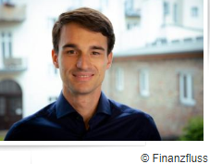
托马斯 · 凯尔（Thomas Kehl）， 1989 年出生，熟知金融领域。这位训练有素的银行家在法兰克福金融和管理学院以及巴黎和伦敦的欧洲高等商学院（ESCP）学习金融和商业管理，并作为投资银行家工作了数年。2016 年他创建了“资金流”，促进德语国家的金融教育。凭借YouTube上德语区最大的金融频道，他每月激励超过300万人了解金融和投资。

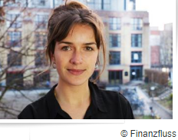
莫娜·林克（Mona Linke），1993 年出生，她毕业于德语和历史专业，之后在一家日报社实习。由于她一直对金钱和经济话题感兴趣，于是在 2020 年加入“资金流”，成为一名在线编辑。每周有超过8万名订阅者阅读她撰写的简讯，她以易懂的方式解释当前的金融时事。莫娜还作为自由职业记者为柏林的各种杂志撰稿，主要写关于城市政治，社会和商业的文章。

媒体评价：

“托马斯·凯尔和资金流是我们这些想把“财务健康”掌握在自己手中的人的幸运。我给这本书打五星！”
----格尔德·科默博士（Gerd Kommer），理财专家和畅销书作家

“这本书让你不再害怕投资。我从资金流学到了如何长期安全地理财。”
----戴安娜·略文 （Diana zur Löwen），网红兼企业家

谢谢您的阅读！
请将反馈信息发至：夏蕊（Susan Xia）
安德鲁·纳伯格联合国际有限公司北京代表处
北京市海淀区中关村大街甲59号中国人民大学文化大厦1705室
邮编：100872
电话：010-82504406
传真：010-82504200
Email：susan@nurnberg.com.cn
网址：http://www.nurnberg.com.cn
微博：http://weibo.com/nurnberg
豆瓣小站：http://site.douban.com/110577/

